Бразилия, Уругвай и Аргентина

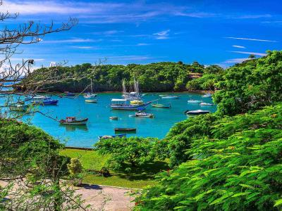
  Стоимость круиза: | от 818 537 руб
  Продолжительность: | 12 дней / 11 ночей
  Судно: | SCENIC ECLIPSE I
  Даты заезда: | c 11-10-2025 по 22-10-2025
  Параметры круиза: | Питание и напитки по системе "все включено"  Русская группа

Цена круиза на 1 человека

ЛЮКС ВЕРАНДА D | 818 537 руб
ЛЮКС ДЕЛЮКС ВЕРАНДА DA | 1 017 233 руб
ЛЮКС ДЕЛЮКС ВЕРАНДА DB | 940 833 руб
ЛЮКС ГРАНД ДЕЛЮКС ВЕРАНДА DD | 973 807 руб
ЛЮКС ВЕРАНДА С | 940 833 руб
ЛЮКС ДЕЛЮКС ВЕРАНДА СA | 973 807 руб
ЛЮКС ГРАНД ДЕЛЮКС ВЕРАНДА CD | 1 020 844 руб
ЛЮКС ГРАНД ПАНОРАМА GP | 2 201 422 руб
ЛЮКС ВЕРАНДА B | 1 020 844 руб
ЛЮКС ДЕЛЮКС ВЕРАНДА BA | 1 030 251 руб
ЛЮКС ГРАНД ДЕЛЮКС ВЕРАНДА BD | 1 100 759 руб
ЛЮКС ВЕРАНДА A | 1 030 251 руб
ЛЮКС ДЕЛЮКС ВЕРАНДА AA | 1 091 351 руб
ЛЮКС ГРАНД ДЕЛЮКС ВЕРАНДА AD | 1 143 139 руб
ЛЮКС СПА S | 1 288 906 руб
ЛЮКС ПАНОРАМА P | 2 154 385 руб
ЛЮКС СПА SA | 1 312 472 руб
ЛЮКС СПА SB | 1 331 287 руб
ПЕНТХАУС СУДОВЛАДЕЛЬЦА OP | 2 808 245 руб

Особенности круиза

По пути из Рио-де-Жанейро в Монтевидео вы пройдете через сотни маленьких райских островов, бесконечных пляжей, пышных тропических лесов и природных заповедников; познакомитесь с сотней видов птиц и другими обитателями местных лесов; насладитесь роскошными и элитными курортами Южной Америки и откроете для себя Бразилию и Уругвай с совершенно новой стороны.

Программа круиза

День 1 Страна: Бразилия
Рио-де-Жанейро

Добро пожаловать в Рио-де-Жанейро. Трансфер на Scenic Eclipse, где вас встретят с бокалом шампанского и познакомят и мега-яхтой, на которой вы отправитесь в путешествие по Бразилии и Уругваю.
День 2 Страна: Бразилия
Бузиус

Райские пляжи Бузиуса очаруют вас так же, как и французскую актрису Бриджит Бардо. До начала 1960-х годов это была простая рыбацкая деревня, а сейчас это один из самых престижных районов Бразилии, украшенный роскошными бутиками, изысканными ресторанами, просторными виллами и шикарными барами. Бузиус состоит из трех поселений на небольшом полуострове, каждое из которых имеет свое неповторимое очарование.
Пересядьте в небольшую лодку и отправьтесь в круиз по пляжам Бузиуса или исследуйте город и его гастрономическое разнообразие.
Самые активные путешественники могут взять урок серфинга на пляже Гериба или поплавать вдоль побережья на каяке в сопровождении наших гидов.
День 3 Страна: Бразилия
Илья-Гранди

Этот природный рай — идеальное место, откуда открывается потрясающий вид на океан и зеленую окраину тропического леса. Прогуляйтесь под волшебными кронами (99% острова покрыто пышной зеленью) под звуки птичьего пения в качестве саундтрека. Воспользуйтесь этой возможностью, чтобы насладиться чистым уединением своего привилегированного положения среди этого нетронутого ландшафта. Плавание и подводное плавание обязательны, морской мир покорит вас.
День 4 Страна: Бразилия
Парати

В Парати вы обнаружите удивительно фотогеничные мощеные улицы, вдоль которых выстроились белоснежные здания и разбросаны смелые блоки разных цветов. Парати окружен крутыми горами, поросшими джунглями. Обязательно остановитесь и послушайте птиц, 120 эндемичных видов которых обитают в этих лесах, в том числе колибри, туканы и попугаи.
Посетите банановую ферму 17-го века и узнайте об ее истории и принципах устойчивого развития или насладитесь природной красотой национального парка Серра-да-Бокайна во время экскурсии по Золотой тропе. Узнайте о корнях, обычаях и культуре местных жителей или исследуйте город Парати, раскрывая его историю, его красоты и некоторые секреты колониального прошлого.
День 5 Страна: Бразилия
Ильябела

Ильябела, что в переводе с португальского означает «Красивый остров», — это бывшее прибежище пиратов, которое может похвастаться вулканическими вершинами, густыми тропическими джунглями, множеством водопадов и потрясающими пляжами. Почти 85% острова было превращено в биосферный заповедник ЮНЕСКО, в котором обитает удивительное изобилие растений и животных, в том числе туканы и обезьяны-капуцины.
Присоединитесь к экскурсии по городу, прежде чем исследовать водопады Тока, или посетите Трес-Томбос на автомобиле 4x4 и отдохните на пляже Куррал, одном из самых красивых пляжей на северном побережье.
А может быть вы выберите прогулку по тропическому лесу Мата Атлантика, любуясь уникальной бразильской тропической фауной и флорой, природными бассейнами и водопадами по пути, или займитесь сноркелингом в морском заповеднике на острове Кабрас.
День 6 Страна: Бразилия
Понта-ду-Сул

Понта-ду-Сул — это природный заповедник протяженностью 35 километров, который славится лучшими пляжами в бразильском штате Парана. Здесь нет улиц, нет машин, только девственный лес, мягчайший песок и узкие тропинки для прогулок. Отличительной особенностью является то, что эту часть мира посетило очень мало туристов, и это уникальное и отдаленное место будет только ваше. Проведите день, исследуя побережье, греясь на солнце или воспользовавшись снаряжением для водных видов спорта. Сегодня, возможно, вы отправитесь под поверхность воды на борту Scenic Neptune, нашей специально разработанной подводной лодке.
День 7 Страна: Бразилия
Сан-Франциско-ду-Сул

Один из самых легендарных городов Бразилии, Сан-Франциско-ду-Сул, был основан в начале 16 века и демонстрирует свою историю в уютных мощеных улицах и колониальных зданиях, многие из которых внесены в Национальный исторический реестр. Направляясь к острову, вы сможете насладиться одними из лучших видов города, на дома в пастельных тонах с арочными окнами и элегантными балконами. Старый город, где находится единственный музей лодок в Бразилии, раскрывает вам историю мореплавания страны. Рядом расположены бесконечные пляжи и бухты, где вы можете скоротать день, плавая под голубым небом или исследуя море в поисках водной жизни.
День 8-9
В море

Ознакомьтесь с исключительным набором удобств на борту вашей роскошной яхты. Выберите занятие в одном из фитнес-залов или расслабьтесь в спа-салоне Senses. Посетите один из многочисленных ресторанов на борту или попробуйте вино из нашей изысканной коллекции.
День 10 Страна: Уругвай
Пунта-дель-Эсте

С начала 20 века этот залитый солнцем полуостров пользуется популярностью у элиты. Известный как «Южное Монако», знаменитый городской пейзаж и невероятные пляжи Пунта-дель-Эсте привлекают путешественников со всего мира. Плайя-Брава, один из главных пляжей Пунты, является домом для культовой скульптуры кончиков пальцев, выходящих из мягкого песка — «Ла Мано». Наряду с другими скульптурами города, художественные галереи и музеи создают в Пунта-дель-Эсте эклектичную атмосферу. Изучите художественную красоту Пунта-дель-Эсте и посетите музей Ралли и фонд Атчугарри и присоединитесь к экскурсии по городу со нашим гидом.
Понаблюдайте за удивительной средой обитания морских львов на острове Исла-де-Лобос, где находится самая большая в мире немигрирующая колония морских львов.
День 11 Страна: Уругвай
Монтевидео

Оживленный город Монтевидео может похвастаться эклектичным и захватывающим сочетанием архитектуры и культуры, окруженным развивающимся винодельческим регионом. Прогуляйтесь по этому городу и узнайте, почему он так притягивает путешественников из других стран.
День 12 Страна: Аргентина
Буэнос-Айрес

После завтрака ваш круиз подходит к концу. Спускайтесь на берег и отправляйтесь исследовать этот чудесный аргентинский город.

Описание круиза

Маршрут: Рио-де-Жанейро - Бузиус - Илья-Гранди - Парати - Ильябела - Понта-ду-Сул - Сан-Франциско-ду-Сул - Пунта-дель-Эсте - Монтевидео - Буэнос-Айрес
Важно! Описание данного маршрута является общим планом экспедиции. Маршрут может меняться под воздействием внешних факторов: погодных условий, приливов и отливов и т.д.

В стоимость круиза входит

- Размещение в каюте выбранной категории
- Питание на борту ultra all inclusive (включая ужин в первый день и завтрак в последний)
- Открытый бар
- Личный батлер
- Все высадки и экскурсии по программе
- Портовые сборы

Дополнительно оплачивается

- Международные авиаперелеты
- Обязательная медицинская страховка
- Личные расходы: прачечная, связь, СПА, услуги доктора на борту
- Визовая поддержка (если требуется)

SCENIC ECLIPSE I  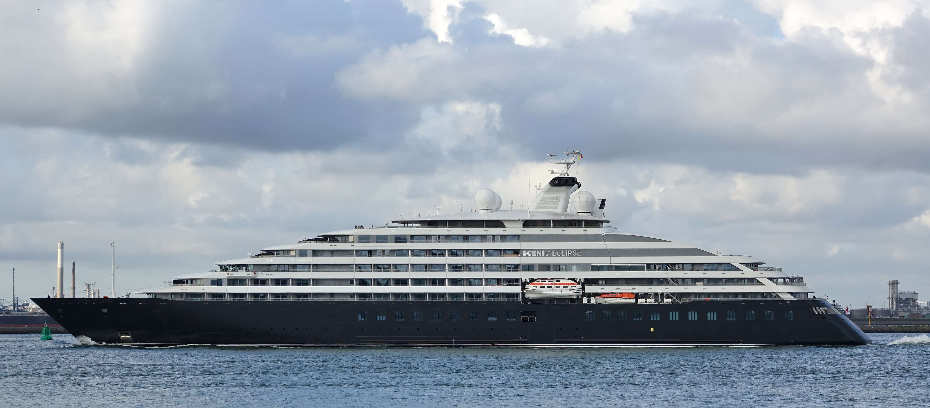 | Scenic Eclipse – новейшая экспедиционная яхта и первое круизное океанское судно от круизной компании Scenic. Она выполняет круизы с августа 2019 и установила новые стандарты в сфере люксовых океанских круизов.  Новая яхта имеет элегантные очертания, гармонично спланированные люксы и просторные велнесс зоны. Каждая деталь на Эклипс призвана обеспечить максимальное удовольствие от нахождения на борту, создавая особую атмосферу масштабного приключения в обстановке 6-звездочной роскоши.  План палуб Scenic Eclipse позволит Вам познакомиться с нашим видением судна нового образца и оценить изобилие технических новинок, которые будут служить нашим гостям.  Общественные зоны на борту:  - Зона ресепшена с лаунж зоной  - 9 обеденных зон  - Круглосуточное обслуживание кают  - 4 бара и лаунж зон  - Обсерватория  - Библиотека  - Театр для проведения лекций и развлекательных мероприятий  - Медицинский кабинет  - Прачечная для самостоятельного использования  - Комната для хранения экспедиционного оборудования  Велнес-зона:  - Солнечная терраса для загара  - Открытый и закрытый бассейн  - Зал для занятий йогой и пилатесом  - СПА-центр  - Сауна  - Хаммам  - Джакузи  - Салон красоты  - Тренажерный зал  Экспедиционный флот включает:  - Зодиаки  - Каяки  - Электровелосипеды  - Вертолет  - Батискаф  Эти средства передвижения позволят Вам еще глубже исследовать берег и море, добраться туда, куда Вы не мечтали попасть и сделать путешествие поистине незабываемым. Приглашаем на круиз на ледоколе Scenic Eclipse.
ЛЮКС ПЕНТХАУС СУДОВЛАДЕЛЬЦА 9 ПАЛУБА  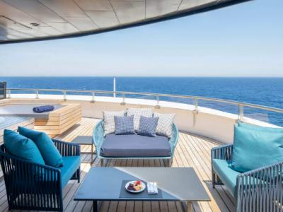 | Площадь 195 м²  Вместимость до 2 пассажиров в каюте  - Большая терраса с мебелью и джакузи  - Роскошная кровать размера king size  - Отдельная спальня  - Гостиная с зоной столовой  - Личная ванная комната с ванной  - Гипоаллергенная система очистки воздуха  - Личный дворецкий  - Обслуживание номеров 24 часа  - Мини-бар и принадлежности для приготовления чая и кофе  - Система HDTV
ЛЮКС ГРАНД ПАНОРАМА 6 ПАЛУБА  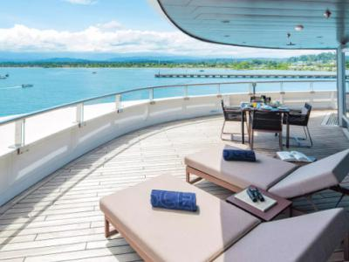 | Площадь 105 м²  Вместимость до 2 пассажиров в каюте  - Личная терраса  - Роскошная кровать размера king size  - Отдельная спальня  - Большая гостиная для отдыха  - Личная ванная комната с душем и ванной  - Гипоаллергенная система очистки воздуха  - Личный дворецкий  - Обслуживание номеров 24 часа  - Мини-бар и принадлежности для приготовления чая и кофе  - Система HDTV
ЛЮКС СПА 8,9 ПАЛУБА  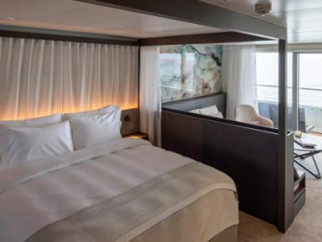 | Площадь 46-50 м²  Вместимость до 2 пассажиров в каюте  - Личный балкон  - Роскошная кровать размера king size  - Раздельные зоны для отдыха и сна  - Личная ванная комната с гидромассажной ванной большого размера  - Гипоаллергенная система очистки воздуха  - Личный дворецкий  - Обслуживание номеров 24 часа  - Мини-бар и принадлежности для приготовления чая и кофе  - Система HDTV
ЛЮКС ГРАНД ДЕЛЮКС ВЕРАНДА 5,6,7,8 ПАЛУБА  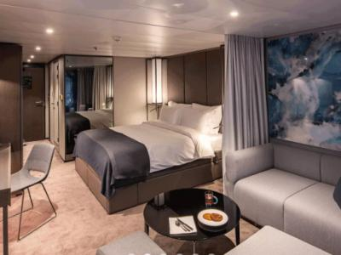 | Площадь 38-40 м²  Вместимость до 2 пассажиров в каюте  - Личный балкон  - Роскошная кровать размера king size  - Раздельные зоны для отдыха и сна  - Личная ванная комната с душем  - Гипоаллергенная система очистки воздуха  - Личный дворецкий  - Обслуживание номеров 24 часа  - Мини-бар и принадлежности для приготовления чая и кофе  - Система HDTV
ЛЮКС ВЕРАНДА 5,6,7,8 ПАЛУБА  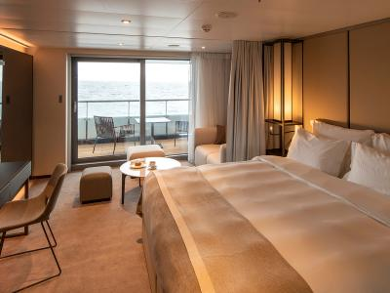 | Площадь 32-34 м²  Вместимость до 2 пассажиров в каюте  - Личный балкон  - Роскошная кровать размера king size  - Зоны для отдыха и сна  - Личная ванная комната с душем  - Гипоаллергенная система очистки воздуха  - Личный дворецкий  - Обслуживание номеров 24 часа  - Мини-бар и принадлежности для приготовления чая и кофе  - Система HDTV
ЛЮКС ДЕЛЮКС ВЕРАНДА 5,6,7,8 ПАЛУБА | Площадь 32-34 м²  Вместимость до 2 пассажиров в каюте  - Личный балкон  - Роскошная кровать размера king size  - Зоны для отдыха и сна  - Личная ванная комната с душем  - Гипоаллергенная система очистки воздуха  - Личный дворецкий  - Обслуживание номеров 24 часа  - Мини-бар и принадлежности для приготовления чая и кофе  - Система HDTV

